**Trousse d’information à l’intention des employés en congé de maladie non payé : Résolution de la situation de congé**

**(Maladie ou blessure non liée au travail)**

**Instructions pour gestionnaires**

**NOTE : Veuillez enlever cette page avant de fournir la trousse à l’employé**

|  |
| --- |
| Le présent outil devrait être utilisé en consultation avec votre conseiller(ère) en gestion des limitations fonctionnelles ou veuillez ouvrir un billet au [Centre de service des ressources humaines](http://hrsc-csrh.prv/). |

**Pour :**

* Fournir des renseignements aux employés au sujet de la résolution de leur situation de congé de maladie non payé (CMNP).

**Quand utiliser l’outil :**

* Lorsque le CMNP dure depuis 18 mois.

**Pourquoi :**

* Pour se conformer à l’annexe B de la Directive du Secrétariat du Conseil du Trésor sur les congés et les modalités de travail spéciales.
* Pour gérer les CMNP de manière proactive et uniforme dans tous les secteurs d’EDSC.
* Pour s’assurer que le Ministère exerce une diligence raisonnable en aidant et en informant ses employés.

**Comment utiliser l’outil :**

1. Discuter des renseignements contenus dans la trousse avec l’employé, en personne ou par téléphone, et l’informer que les renseignements seront ensuite fournis par écrit. Toute information remise par écrit devrait être discutée de vive-voix au préalable (autant que possible).
2. Personnaliser le texte pour l’adapter à la situation. Mettre au féminin si applicable.
3. Inscrire votre adresse postale au bureau à la deuxième page de l’annexe D.
4. Effectuer un suivi par lettre recommandée.

**RAPPEL : Chaque étape doit être consignée dans votre dossier, y compris les notes sur les conversations avec l’employé, les copies des courriels envoyés, les copies de lettres signées et la preuve de réception de la compagnie de la poste.**

**protégé b**

LIEU, DATE

NOM DE L’EMPLOYÉ

ADRESSE DE L’EMPLOYÉ

VILLE (PROVINCE) CODE POSTAL

(Monsieur,) (Madame,)

La présente lettre fait suite à notre conversation du (date). Comme nous en avons discuté, vous avez maintenant été en congé de maladie non payé (CMNP) depuis 18 mois.

Le Secrétariat du Conseil du Trésor établit des normes pour les situations de maladie ou de blessure prolongées. Des renseignements sur ce type de congé vous ont été fournis au début de votre absence. Vous trouverez ci-jointe une autre copie des renseignements sur les modalités du CMNP à l’annexe A. La section pertinente de la Directive sur les congés et les modalités de travail spéciales est également en pièce jointe (annexe B).

Le protocole pour la résolution du CMNP prévoit qu’on vous demande de choisir l’une des options suivantes :

* Retour au travail – si votre médecin vous juge apte à revenir dans un avenir prévisible (voir l’annexe C);
* Prendre votre retraite – si vous y êtes admissible;
* Présenter une demande de retraite pour raisons médicales (voir l’annexe D);
* Démissionner.

Afin de me communiquer votre choix, veuillez me retourner le Formulaire résolution du congé non payé ci-joint dûment rempli au plus tard le (date et heure).

Puisque vous êtes maintenant en CMNP depuis 18 mois, il est important de comprendre que l’option de revenir au travail est pertinente que si elle permet de résoudre votre situation de CMNP dans un délai qui respecte raisonnablement la Directive sur les congés et les modalités de travail spéciales. La Directive stipule que :

« Les cas de congé non payé doivent être réglés dans les deux ans qui suivent la date du début du congé, quoique chaque cas doive être évalué sous réserve de ses circonstances particulières. »

Par exemple, si un employé choisit de revenir au travail mais que son médecin traitant ne peut pas fixer une date de retour, il est possible que le choix ne soit pas jugé valide pour résoudre la situation de congé. Si vous être incertain que votre choix respecte la Directive, je serai heureux de vous aider à déterminer comment celle-ci s’applique à votre situation.

… 2

2

Je reconnais qu’il ne s’agit pas d’une décision facile et je désire vous assurer que vous aurez toute l’aide dont vous aurez besoin.

Je vous recommande de communiquer avec le Centre des pensions de la fonction publique. Celui-ci vous fournira des estimations de pension et d’autres renseignements applicables à votre situation (coordonnées à l’annexe E). Le fait de demander des estimations de pension ne vous lie d’aucune façon. Cela vous permettra simplement d’obtenir des renseignements sur vos prestations. Ces renseignements seront utiles dans votre processus de prise de décision. Le Centre des pensions de la fonction publique pourrait prendre plusieurs semaines pour fournir ces renseignements. Par conséquent, il est important de communiquer avec le Centre dès maintenant. Une fois que vous aurez reçu les renseignements sur votre pension, nous vous recommandons de discuter de vos finances avec un conseiller financier personnel.

La plupart des situations de CMNP sont résolues par les options volontaires mentionnées plus haut. Cependant, si vous ne participez pas à la résolution de votre situation de CMNP en choisissant l’une de ces options, je serai malheureusement dans l’obligation de recommander, en dernier ressort, la cessation de votre emploi en raison de votre incapacité de travailler. Il serait malheureux d’en arriver là, particulièrement lorsque d’autres options vous sont offertes.

Sachez que vous pouvez demander l’aide de votre représentant syndical. Vous pouvez aussi recourir au Programme d’aide aux employés (PAE). Le Programme offre à vous et à votre famille des services de counselling confidentiels et gratuit. Vous trouverez ci-jointe la brochure du PAE (annexe F).

Si vous avez des questions, n’hésitez pas à communiquer avec moi. Autrement, je m’attendrai à recevoir votre formulaire rempli de Résolution de la situation de congé d’ici le (jour et date).

Je vous prie d’agréer, (Monsieur,) (Madame,) l’expression de mes sentiments les meilleurs.

Nom du gestionnaire

Téléphone : 888 888-8888, poste 321

Télécopieur : 888 888-8888

Courriel : votre.nom@canada.ca

p. j. Annexe A : Renseignements sur les modalités du congé de maladie non payé

Annexe B : Extrait de la Directive sur les congés et les modalités de travail spéciales

Annexe C : Processus de retour au travail

Formulaire d’évaluation d’aptitude au travail et des capacités fonctionnelles

Annexe D : Renseignements sur la retraite pour raisons médicales

Annexe E : Coordonnées du Centre des pensions de la fonction publique

Annexe F : Brochure du Programme d’aide aux employés

Formulaire de résolution du congé non payé

Enveloppe‑réponse

**ANNEXE A : RENSEIGNEMENTS SUR LE CONGÉ DE MALADIE NON PAYÉ**

Les situations de congé de maladie non payé (CMNP) doivent être gérées conformément à la [Directive du Secrétariat du Conseil du Trésor sur les congés et les modalités de travail spéciales](http://www.tbs-sct.gc.ca/pol/doc-fra.aspx?id=15774). Plus précisément, c’est la section 2 de l’annexe B qui porte sur le CMNP (voir l’annexe suivante).

Une période de CMNP est utilisée lorsqu’un employé a épuisé tous ses crédits de congé de maladie payé et qu’il a besoin d’une période de congé supplémentaire avant d’être médicalement apte à revenir au travail. La paye régulière est interrompue, mais le statut d’emploi est maintenu. Dans l’intérim, l’employé peut accéder à un programme de maintien du revenu d’un tiers-parti, comme l’assurance‑emploi ou l’assurance‑invalidité.

**Le CMNP ne sera accordé :**

* **que pour une période faisant l’objet d’une confirmation médicale qui démontre qu’elle est liée à une maladie ou à une blessure.** Par conséquent, l’employé doit justifier son congé de façon continue en fournissant périodiquement des Formulaires de justification du congé de maladie dûment remplis, peu importe s’il touche des prestations d’assurance‑invalidité. Les employés qui ne fournissent pas les documents nécessaires pour justifier leur absence sont passibles de mesures disciplinaires;
* **que s’il est possible que l’employé soit apte à revenir au travail.** En tout temps durant le congé, si le médecin confirme que l’état de santé de l’employé le rend inapte au travail sur une base permanente, le protocole pour résoudre le CMNP doit être suivi (voir au verso);
* **que pour un maximum de 24 mois**. Pour que le congé ne dépasse pas cette période maximale, le Ministère s’assure que les employés soient informés à l’avance qu’ils doivent résoudre leur situation de congé (voir protocole pour la résolution du CMNP au verso).

Bref, la responsabilité de la gestion consiste à confirmer périodiquement qu’une situation médicale vous empêche de travailler mais qu’il y a possibilité que vous serez apte à revenir au travail.

**Protocole pour la justification d’un congé et évaluation du pronostic de retour au travail**

Les formulaires suivants doivent être retournés à la gestion dument remplis et signés :

* Formulaire de justification du congé de maladie dûment rempli par le médecin traitant[1];
* Formulaire de demande de congé rempli par l’employé.

**Protocole pour la résolution des situations de CMNP[2]**

En tout temps durant le congé, si un médecin confirme que l’état de santé de l’employé ne lui permettra pas de retourner au travail,

**OU**

si la période de CMNP dure depuis 18 mois,

**ALORS**

le Ministère demandera officiellement à l’employé de choisir l’une des options suivantes afin de résoudre la situation de CMNP :

* retour au travail – si jugé apte par votre médecin ;
* prendre votre retraite – si vous y êtes admissible;
* présenter une demande de retraite pour raisons médicales;
* démissionner.

La plupart des situations de CMNP sont résolues par les options volontaires mentionnées ci‑dessus. Toutefois, si un employé ne collabore pas à résoudre sa situation de CMNP, la gestion pourrait, en dernier ressort, mettre fin à l’emploi en raison de l’incapacité de travailler.

**ANNEXE B : EXTRAIT DE LA DIRECTIVE SUR LES CONGÉS ET MODALITÉS DE TRAVAIL SPÉCIALES, ANNEXE B, SECTION 2**

Disponible à: <http://www.tbs-sct.gc.ca/pol/doc-fra.aspx?id=15774&section=text#appB>

**SECRÉTARIAT DU CONSEIL DU TRÉSOR**

**1. Date d’entrée en vigueur**

1.1 La présente directive entre en vigueur le 1er avril 2009.

**2. Gestion des congés non payés – Situations particulières**

2.1 La présente annexe énonce les critères que les ministères doivent observer dans les situations suivantes au chapitre des congés non payés :

* maladie;
* blessure survenue au travail;
* emploi dans le cabinet d'un ministre, d'un ministre d'état, d'un secrétaire d'état ou d'un député;
* personne se portant ou devenant candidate à des élections fédérales, provinciales, territoriales ou municipales conformément à la partie 7 de la Loi sur l'emploi dans la fonction publique;
* personne servant dans la Réserve des Forces canadiennes.

**2.2 Maladie ou blessure survenue au travail**

La personne ayant le pouvoir délégué requis doit envisager d'accorder un congé non payé à la personne nommée à l'administration publique centrale qui ne peut travailler pour cause de blessure ou de maladie survenue au travail et qui a épuisé ses crédits de congé de maladie ou de congé d'accident du travail.

À des fins relatives à l'administration et aux avantages sociaux seulement, ce type de congé constitue un congé de maladie non payé et est enregistré à ce titre.

S'il est clair que la personne ne sera pas en mesure de retourner au travail dans un avenir prévisible, la personne ayant le pouvoir délégué doit envisager d'accorder un congé non payé d'une durée suffisante pour permettre à cette personne de prendre les dispositions nécessaires en prévision de sa cessation d'emploi de l'administration publique centrale pour raisons médicales.

Si la personne ayant le pouvoir délégué est convaincue qu'il y a de fortes chances que la personne retourne au travail dans un délai raisonnable (dont la durée variera selon les circonstances), un congé non payé peut être considéré afin qu'il n'y ait pas d'interruption d'emploi. Les modalités applicables à la période de congé non payé doivent être suffisamment souples pour permettre à la personne ayant le pouvoir délégué de tenir compte des besoins d'une personne ayant des problèmes particuliers de réadaptation, y compris des mesures de recyclage.

La personne ayant le pouvoir délégué doit réexaminer chaque cas périodiquement afin de s'assurer que le congé non payé accordé pour maladie ou blessure survenue au travail n'est pas prolongé sans raisons médicales valables. Les cas de congé non payé doivent être réglés dans les deux ans qui suivent la date du début du congé, quoique chaque cas doit être évalué sous réserve de ses circonstances particulières.

Le congé non payé accordé pour maladie ou blessure survenue au travail se termine lorsque la personne :

* retourne au travail;
* démissionne ou prend sa retraite pour des raisons médicales;
* perd sa qualité de fonctionnaire aux termes de l'article 42 de la Loi sur l'emploi dans la fonction publique;
* est licenciée pour des raisons autres qu'un manquement à la discipline, conformément à la Loi sur la gestion des finances publiques.

**ANNEXE C : PROCESSUS DE RETOUR AU TRAVAIL ET FORMULAIRE D’ÉVALUATION DES APTITUDES AU TRAVAIL ET DES CAPACITÉS FONCTIONNELLES**

**Étape 1 : Médicalement apte à revenir au travail**

Si un employé espère tenter un retour au travail, il doit d’abord en discuter avec son médecin. Il incombe à l’employé de fournir à son gestionnaire des renseignements médicaux l’autorisant à revenir au travail ainsi que des renseignements sur toute limitation fonctionnelle qui pourrait exiger la mise en place de mesures d’adaptation en milieu de travail. Pour faciliter l’obtention de ces renseignements, le gestionnaire fournit à l’employé un Formulaire d’évaluation des aptitudes au travail et des capacités fonctionnelles. L’employé doit remettre ce formulaire d’évaluation à son médecin afin que ce dernier le remplisse.

S’il y a des renseignements imprécis ou manquants dans le formulaire d’évaluation, le gestionnaire peut demander d’autres renseignements. S’il y a lieu, le gestionnaire fournira à l’employé des questions précises auxquelles le médecin devra répondre.

Dans certains cas, il pourrait être nécessaire d’envoyer l’employé à Santé Canada ou à un examinateur médical indépendant en vue d’une évaluation de son aptitude au travail. Le gestionnaire discutera du processus de façon plus détaillée avec l’employé s’il s’avère nécessaire.

Une fois que l’employé est jugé apte à retourner au travail par son médecin, le gestionnaire et l’employé doivent collaborer à l’élaboration d’un plan de retour au travail.

**Étape 2 : Plan de retour au travail**

Une fois que l’employé a fourni un Formulaire d’évaluation des aptitudes au travail et des capacités fonctionnelles dûment rempli, le gestionnaire et l’employé doivent se rencontrer pour collaborer à l’élaboration d’un plan de retour au travail. Un gestionnaire de cas de la compagnie d’assurance peut aussi participer à l’élaboration du plan. S’il n’y participe pas, il est important que l’employé l’informe de son intention de retourner au travail pour éviter l’interruption des prestations ou pour prévenir un plus‑payé.

Le plan de retour au travail est un outil normalisé d’EDSC qui précise :

* les mesures d’adaptation qui seront mises en place;
* l’horaire de travail de l’employé;
* la date où l’employé travaillera de nouveau à temps plein et à sa pleine capacité;
* les tâches qui seront déléguées à l’employé;
* le jour et l’heure où l’employé et le gestionnaire se rencontreront pour une évaluation continue de sa réintégration.

|  |
| --- |
| REMARQUE : Le Formulaire d’évaluation d’aptitude au travail et des capacités fonctionnelles dûment rempli et le plan de retour au travail convenu sont les conditions préalables à la réintégration au milieu du travail. La date de réintégration pourrait être reportée par le gestionnaire jusqu’à ce que ces deux documents soient établis. |

**Étape 3 : Réintégration au milieu de travail et suivis**

Une fois l’employé de retour au travail, le gestionnaire organisera des réunions de rétroaction périodiques avec l’employé. Il incombe à l’employé de communiquer tous problèmes au gestionnaire. De son côté, le gestionnaire fournira une rétroaction honnête à l’employé. Le plan de retour au travail est une entente conclue entre le gestionnaire et l’employé pour assurer la réussite de la réintégration. Il est donc important que le gestionnaire et l’employé suivent le plan. Le gestionnaire et l’employé peuvent s’entendre pour modifier le plan à mesure que la réintégration progresse en vue de répondre à tous nouveaux besoins. Des évaluations médicales de suivi pourraient être nécessaires pour valider certains renseignements ou pour orienter toute modification à apporter au plan de retour au travail. L’objectif consiste à faire en sorte que l’employé réussisse à réintégrer le milieu de travail.

**protégé b** une fois rempli

**Formulaire d’évaluation d’aptitude au travail et des capacités fonctionnelles**

|  |  |  |  |
| --- | --- | --- | --- |
| **SECTION A – Renseignements sur l’employé** | | (À remplir par le gestionnaire) | |
| **Nom de l’employé** | **Direction générale / division** | | **Bureau / emplacement** |
|
| **Titre du poste** | **Horaire de travail normal**  ______ heures par jour  ______ jours par semaine | | **Date du début de l’absence**  Sommaire des absences annexé |
| **Nom du superviseur/gestionnaire** | **Date**  (jj-mm-aaaa) | | **Statut d’emploi** |

|  |  |
| --- | --- |
| **SECTION B – Aptitude au travail** | (À remplir par le professionnel de la santé) |
| **L’employé a-t-il une condition de santé (déficience*) qui doit faire l’objet de mesures d’adaptation en milieu de travail?** | |
| Oui  Non | |
| * La déficience est définie comme toute « déficience physique ou mentale, qu’elle soit présente ou passée, y compris le défigurement ainsi que la dépendance, présente ou passée, envers l’alcool ou la drogue » selon la Loi Canadienne sur les droits de la personne. | |
| **Lequel de ces énoncés s’applique à la situation de l’employé :**  Apte à travailler(capable de travailler selon son horaire de travail normal sans limitation ou restriction) – **Remplir les sections C et F**    Apte à travailler **avec** certaines limitations ou restrictions fonctionnelles **– Remplir les sections C, D, E et F**  Date du prochain rendez-vous : ____________________  (jj-mm-aaaa)    Inapte à travailler **– Remplir la section F**  Date du prochain rendez-vous : ____________________  (jj-mm-aaaa)    **Note : Ne pas fournir de renseignements sur le diagnostic, le traitement ou les médicaments.** | |

|  |  |  |  |  |  |  |  |  |  |  |  |
| --- | --- | --- | --- | --- | --- | --- | --- | --- | --- | --- | --- |
| **SECTION C – Horaire de travail** | | | | | | (À remplir par le professionnel de la santé) | | | | | |
| **L’employé est-il apte à travailler selon l’horaire de travail normal tel qu’indiqué à la section A?** | | | | | | | | | | | |
| Oui  Non | | | | | | | | | | | |
| **Si l’employé n’est pas apte à travailler selon l’horaire normal de travail**, veuillez indiquer dans le tableau suivant le nombre d’heures par jours (h/j) et le nombre de jours par semaine (j/sem.) que l’employé est apte à travailler. Veuillez fournir cette information pour une période de 12 semaines. | | | | | | | | | | | |
| **Semaine**  **1** | **Semaine**  **2** | **Semaine**  **3** | **Semaine**  **4** | **Semaine**  **5** | **Semaine**  **6** | **Semaine**  **7** | **Semaine**  **8** | **Semaine**  **9** | **Semaine**  **10** | **Semaine**  **11** | **Semaine**  **12** |
| **h/j** | **h/j** | **h/j** | **h/j** | **h/j** | **h/j** | **h/j** | **h/j** | **h/j** | **h/j** | **h/j** | **h/j** |
| **j/sem.** | **j/sem** | **j/sem** | **j/sem** | **j/sem** | **j/sem** | **j/sem** | **j/sem** | **j/sem** | **j/sem** | **j/sem** | **j/sem** |

1 de 4

**protégé b** une fois rempli

|  |  |  |  |  |  |
| --- | --- | --- | --- | --- | --- |
| **SECTION D – Capacités requises pour la réalisation des tâches principales** | | | | | |
| **À remplir par le gestionnaire**  (Au besoin, utilisez la section E pour fournir davantage de détails) | | | | **À remplir par le professionnel de la santé**  (Au besoin, utilisez la section E pour fournir davantage de détails) | |
| Les tâches principales de l’employé nécessitent les capacités physiques ou non physiques suivantes : | | | | Veuillez préciser les détails de chacune des limites et des restrictions qui doivent faire l’objet de mesures d’adaptation. | |
| **Mouvements de la colonne vertébrale** | | | | **Limitations ou restrictions**  Aucune  Permanentes  Temporaires  Durée anticipée : _________ |  |
| Dos : | Se pencher vers l’avant  Se pencher vers l’arrière  Flexion latérale  Torsion | |  |
| Cou : | Se pencher vers l’avant  Se pencher vers l’arrière  Flexion latérale  Torsion | |  |
| **Activités en position assise**  Travail à l’ordinateur : ____ %/jour  Réunion : ____ %/jour  Travail de bureau (écriture / lecture) : ____ %/jour  Conduire : ____ %/jour  Téléphone (casque d’écoute) : ____ %/jour | | | | **Limitations ou restrictions**  Aucune  Permanentes  Temporaires  Durée anticipée : _________ |  |
| **Activités en position debout**  Rester debout : ____ %/jour  Sur quel type de surface : ___________________  Marcher : ______ km ou _____ heures/jour  Sur quel type de surface : ___________________  Se pencher  S’accroupir  S’agenouiller  Faire fonctionner du matériel de bureau (p. ex. imprimante)  Activité nécessitant de rester en équilibre : ______________  Monter (p. ex. escalier, escabeau) : ____________________ | | | | **Limitations ou restrictions**  Aucune  Permanentes  Temporaires  Durée anticipée : _________ |  |
| **Soulever, transporter, pousser ou tirer** | | | | **Limitations ou restrictions**  Aucune  Permanentes  Temporaires  Durée anticipée : _________ |  |
| Soulever du sol à la taille  Soulever de la taille aux épaules  Souler au-dessus des épaules  Transporter  Pousser ou tirer | | Poids maximum : ____ (kg)  Poids maximum : ____ (kg)  Poids maximum : ____ (kg)  Poids maximum : ____ (kg)  Poids maximum : ____ (kg) | |
| **Travailler avec les épaules, les coudes, les poignets,**  **les mains ou les doigts**  Atteindre un objet :  Au-dessus des épaules  Sous les épaules,  Au niveau des épaules  Utilisation d’un clavier : _____ %/jour  Écrire : _____ %/jour  Manipulation d’une souris  Classer des documents  Manipuler des objets  Manipuler des outils ou des objets vibrants  Manipulation d’outils nécessitant de la force de préhension | | | | **Limitations ou restrictions**  Aucune  Permanentes  Temporaires  Durée anticipée : _________ |  |

2 de 4

**protégé b** une fois rempli

|  |  |  |  |
| --- | --- | --- | --- |
| **SECTION D – Capacités requises pour la réalisation des tâches principales (SUITE)** | | | |
| **À remplir par le gestionnaire**  (Au besoin, utilisez la section E pour fournir davantage de détails) | | **À remplir par le professionnel de la santé**  (Au besoin, utilisez la section E pour fournir davantage de détails) | |
| **Utilisation des sens**  Parler  Entendre  Vue rapprochée  Vue éloignée  Perception de la profondeur  Travailler à l’écran : _____ %/jour  Conduire | | **Limitations ou restrictions**  Aucune  Permanentes  Temporaires  Durée anticipée : _________ |  |
| **Exigences cognitives et mentales**  Souci du détail  Vigilance constante, concentration soutenue  Capacité à effectuer plusieurs tâches à la fois  Communiquer efficacement  Supervision minimale et autonomie  Travailler selon des directives précises  Atteindre des normes de rendement précises  Rétention de renseignements  Esprit d’initiative  Capacité d’adaptation  Résolution de problèmes et prise de décisions  Réflexion analytique  Sens du jugement | | **Limitations ou restrictions**  Aucune  Permanentes  Temporaires  Durée anticipée : _________ |  |
| **Exigences sociales et émotionnelles**  Travailler en isolement  Travailler en équipe  Superviser les autres  Établir des relations ou des réseaux  Influencer les autres  Résoudre des conflits  Demander de la rétroaction et y répondre  Être exposé(e) à des situations émotionnelles  ou conflictuelles  Travailler dans des situations de crise ou d’urgence  Travailler en étroite collaboration avec le public,  des clients ou d’autres personnes | | **Limitations ou restrictions**  Aucune  Permanentes  Temporaires  Durée anticipée : _________ |  |
| **Exigence en matière d’horaire de travail**  Suivre un horaire, être ponctuel  Effectuer des heures supplémentaires  Travail par quarts  Travail sur demande  Travail répétitif  Tâches variées  Déplacements : | | **Limitations ou restrictions**  Aucune  Permanentes  Temporaires  Durée anticipée : _________ |  |
|  | Fréquence par jour : _____________________________  Moyen de transport : _____________________________  Moment de la journée : ___________________________ |

3 de 4

**protégé b** une fois rempli

|  |
| --- |
| **SECTION E – Questions spécifiques, préoccupations ou commentaires** |
|  |

|  |  |  |
| --- | --- | --- |
| **SECTION F – Signature du professionnel de la santé** | | |
| _______________________________________________  Nom (en caractères d'imprimerie) | | ___________________________________________  Titre |
| _______________________________________________  Signature | |  | | --- | | Estampe du professionnel de la santé | | |
| _______________________  Date (jj-mm-aaaa) |

4 de 4

**ANNEXE D : RETRAITE POUR RAISONS MÉDICALES**

Dans les cas où il est impossible pour des fonctionnaires fédéraux de revenir au travail suite à une maladie ou une blessure, le Gouvernement du Canada a mis des mesures de soutien spéciales en place en ce qui a trait à la pension et aux avantages sociaux. Vous pourriez être éligible à ces mesures. Il s’agit de la retraite pour raisons médicales (ou « retraite médicale »).

Si vous êtes déclaré éligible, la retraite médicale permet de recevoir des paiements de pension immédiatement, et ce, malgré que vous ne soyez pas à l’âge de la retraite (il faut tout de même avoir plus de deux ans de services pour accéder aux paiements de pension). Les prestations mensuelles de pension seraient calculées en fonction de votre nombre d’années de service (ouvrant droit à pension). Le Gouvernement du Canada n’applique pas de pénalité d’âge aux employés éligibles à la retraite médicale puisque ce sont des raisons involontaires de maladie ou de blessure qui les empêchent de reprendre le travail. Ainsi, l’employeur honore l’entièreté des années de service ouvrant droit à pension et procure un soutien financier qu’une retraite usuelle n’offrirait peut-être pas.

Les employés retraités pour raisons médicales sont éligibles à maintenir une couverture d’assurance santé et dentaire, ce qui peut s’avérer être un soutien financier important dans une situation de maladie ou de blessure.

Si vous recevez présentement des prestations d’assurance invalidité, suite à une retraite médicale ces prestations pourraient s’ajouter à vos versements mensuels de pension de façon à ce que vous continuiez de recevoir 70% de votre salaire brut (avant impôts), et ce, jusqu’à l’âge de 65 ans. En d’autres mots, la retraite médicale offre aux employés éligibles l’équivalent d’une pleine pension jusqu’à l’âge de 65 ans, et ce, malgré qu’ils n’aient pas 55 ans d’âge ou 35 ans de service au moment de prendre leur retraite.

Si vous recevez des prestations d’invalidité du Régime de pension du Canada (RPC) ou du Régime des rentes du Québec (RRQ), ces prestations s’ajouteront à vos prestations de pension. Dans le cas où ce montant total représenterait moins de 70% de votre salaire brut, les prestations d’assurance invalidité (si vous en recevez) combleront le manque à gagner. Bref, jusqu’à trois payeurs (pension, RPV ou RRQ, et assurance invalidité) pourraient vous verser des prestations, le total de celles-ci pouvant aller jusqu’à 70% de votre salaire brut.

De plus, les employés qui ont pris leur retraite de la fonction publique pour des raisons médicales, peuvent  être admissibles à une priorité de nomination à un poste au sein de la fonction publique fédérale (pas spécifiquement à EDSC), si leur médecin traitant atteste qu’ils sont suffisamment en santé pour retourner au travail (billet médical à l’appui) dans les cinq années suivant l’approbation de leur demande de prestations d’invalidité. Par conséquent, si vous décidez de prendre votre retraite et que votre santé s’améliore suffisamment pour retourner au travail à l’intérieur des cinq ans suivant le début de la réception de prestations d’invalidité, vous pourriez bénéficier d’un soutien pour réintégrer la fonction publique.

**Procédure pour faire une demande de retraite pour raisons médicales**

1. **Application:**
   1. Communiquez avec le Centre de service de pension de la fonction publique fédérale afin de demander les formulaires d’application à la retraite médicale (voir l’annexe E pour l’information de contact).
   2. IMPORTANT : Dans la section A du formulaire SC-HC 3312, mettre l’adresse suivante :

Nom du gestionnaire

Adresse postale au bureau

Adresse postale au bureau

Adresse postale au bureau

* 1. Faites remplir et signer les formulaires pour votre médecin traitant.
  2. Si vous avez les documents suivants, il est recommandé de les annexer à votre demande pour en soutenir la pertinence:
     1. Preuve de réception de prestations d'invalidité du Régime de pensions du Canada (RPC- invalidité)/Régime de retraite du Québec – invalidité (RRQ – invalidité).
     2. Informations médicales que votre médecin traitant a envoyées au RPC-invalidité/RRQ-invalidité.
     3. Lettre de SunLife ou Industrielle Alliance qui stipule que vous qualifiez au changement de définition d’ « invalidité » (après 24 mois).

Conserver une copie des formulaires remplis et envoyer les originaux à Santé Canada (l’adresse sera fournie sur les formulaires). Santé Canada est mandaté d’évaluer les demandes de retraite pour raisons médicales

1. **Décision de Santé Canada**

Dès que vous recevez la lettre de Santé Canada faisant état de leur décision quant à votre demande, partagez-la avec votre gestionnaire. Si Santé Canada vous considère éligible à la retraite médicale, il faudra remplir l’étape trois sans délai. Si votre demande est refusée, vous devrez discuter des possibles prochaines étapes avec votre gestionnaire.

1. **Démission pour raisons médicales**
2. Soumettez une lettre de démission à votre gestionnaire sans délai. Votre gestionnaire peut vous fournir un gabarit. La date de votre démission ne devrait pas être à plus de 3 mois de la date à laquelle vous avez reçu l’approbation de Santé Canada.
3. Votre gestionnaire répondra à votre lettre afin d’approuver votre démission et informera le service de Rémunération de votre départ. Ce dernier confirmera au Centre de services de pension de la fonction publique fédérale la date à partir de laquelle vous être retraité afin que les actions nécessaires soient mises en place pour que vous receviez vos paiements de pension.

**ANNEXE E : COORDONNÉES DU CENTRE DES PENSIONS DU GOUVERNEMENT DU CANADA**

Toutes questions relatives aux options de retraite et/ou prestation de retraite doivent être adressées au Centre des pensions de Travaux publics et Services gouvernementaux Canada.

Cela signifie que vous êtes la seule personne, en tant qu’employé, qui peut demander des estimations de pension. Votre gestionnaire ne peut pas faire cette demande pour vous.

|  |  |
| --- | --- |
| **Téléphone** | **Télécopieur** |
| **Sans frais:**  1-800-561-7930  Du lundi au vendredi  De 8h00 à 16h00 (votre heure locale)  **À l’extérieur du Canada et des États-Unis:**  506 533-5800 (appels à frais virés acceptés)  Du lundi au vendredi De 8h00 à 17h00 (heure de l’Atlantique)  **Appareil télescripteur (ATS):**  506 533-5990 (appels à frais virés acceptés)  Du lundi au vendredi De 8h00 à 17h00 (heure de l’Atlantique) | 418 566-6298 |
| **En-ligne** |
| <http://pensionetavantages-pensionandbenefits.gc.ca/accueil-home-fra.html> |
| **Par écrit** |
| **Travaux publics et Services gouvernementaux Canada**  Centre des pensions du gouvernement du Canada – Service du courrier  C. P. 8000  Matane (Québec) G4W 4T6 |

**À NOTER :** Gardez votre numéro de pension de retraite à portée de la main lorsque vous communiquez avec le Centre des pensions et assurez-vous de l’inclure lorsque vous fournissez des renseignements par télécopieur ou par écrit.

**ANNEXE F : RENSEIGNEMENTS SUR LE PROGRAMME D’AIDE AUX EMPLOYÉS**

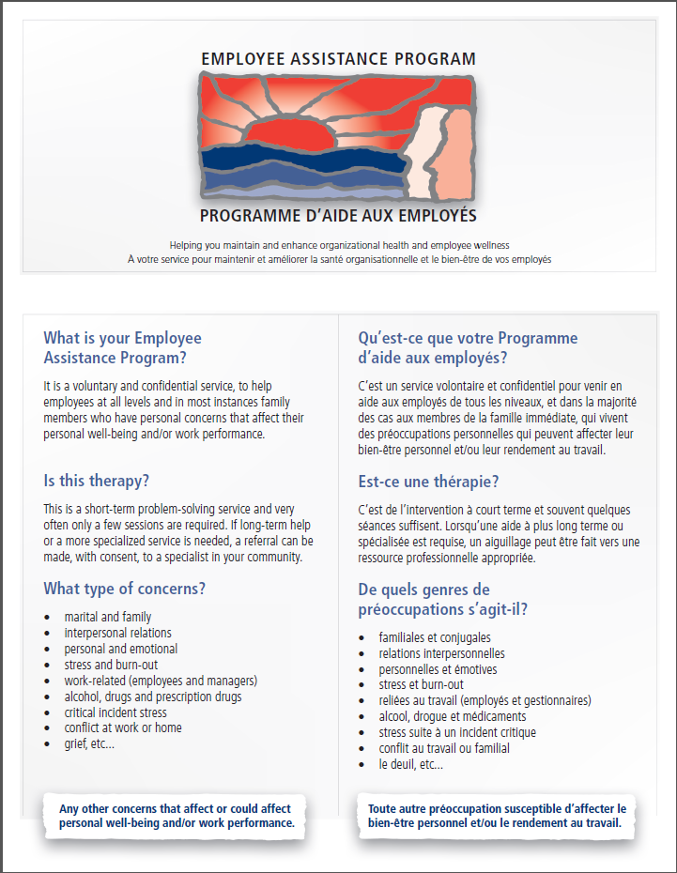

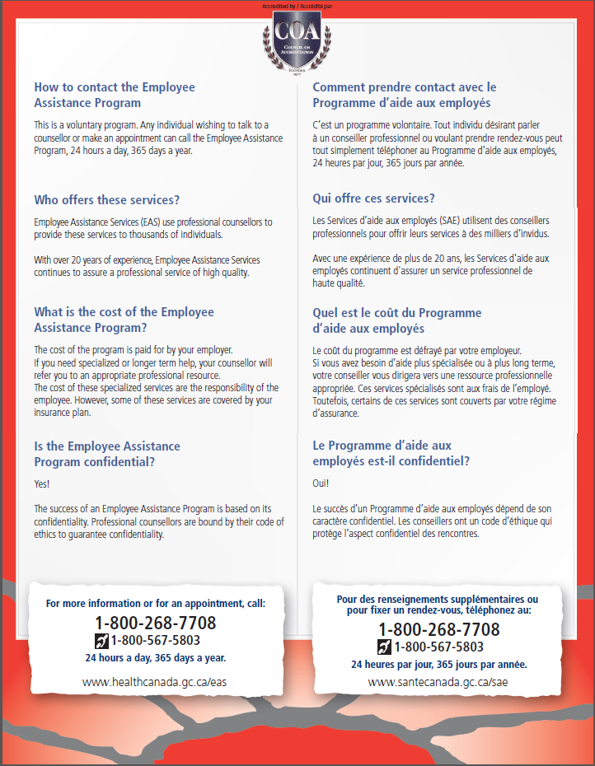

**protégé b** une fois rempli

**FORMULAIRE DE RÉSOLUTION DU CONGÉ DE MALADIE NON PAYÉ**

|  |  |
| --- | --- |
| **SECTION A – INTENTION DE L’EMPLOYÉ** | |
| La présente vise à confirmer l’option choisie afin de résoudre ma situation de congé de maladie non-payé, tel que prévu dans la [Directive sur les congés et modalités de travail spéciales](https://www.tbs-sct.gc.ca/pol/doc-fra.aspx?id=15774&section=HTML) du Secrétariat du Conseil du Trésor.  Je choisis l’option suivante :  Retour au travail en date du : __________________________.  (jj-mm-aaaa)  Vous trouverez ci-joint un Formulaire d’évaluation d’aptitude au travail et des  capacités fonctionnelles rempli par un professionnel de la santé.  Retraite conventionnelle  Faire application pour la Retraite pour raisons médicales  Démission | |
| **SECTION B – COMMENTAIRES** | |
|  | |
| **SECTION C – SIGNATURE DE L’EMPLOYÉ** | |
| _______________________________________  Nom (en caractère d’imprimerie)  _______________________________________  Signature | __________________________  Date (jj-mm-aaaa)  __________________________  No de téléphone |

1. Un médecin spécialiste ou une infirmière praticienne peut aussi remplir le Formulaire de justification du congé de maladie.
2. Veuillez noter qu’il s’agit des circonstances habituelles pouvant nécessiter que ce protocole soit mis en place. Toutefois, d’autres circonstances pourraient nécessiter de telles procédures. Selon la nature de ces circonstances, les options énumérées pourraient ne pas toutes être applicables.